差别非常大，国际会议论文是指发表到某会议的论文，最后你会收到一本论文集，不是收到一本期刊。而国际期刊论文则是发表在国外某期刊杂志社的论文，最后你会收到一本期刊，不是论文集。  
论文集和期刊的最大差别是，论文集上封面写的是会议的主题，而不是出版社的名称。而期刊封面则是出版社的名称和期刊名称。

怎么投会议论文？——查找会议信息，会议信息都有投稿渠道，有的是邮箱，有的是投稿系统  
投了会议论文就能参加会议吗？——一般投了会议论文就可以参会，但需要缴纳参会费。有的会议不投稿也可以参会，交钱就可以。  
投期刊能不能参加会议？——投期刊还参会干什么？  
参加会议有什么好处？——参会的目的主要是交流，看看别人都在做什么；可以把自己的研究发现尽早公布出来，这个对要求时效性的学科很重要；可以获得审稿意见，对投期刊有好处。  
参加会议的经费可以报销吗？——报销与否取决于你的导师或者学院规定。如果是自己的基金，都可以报销，



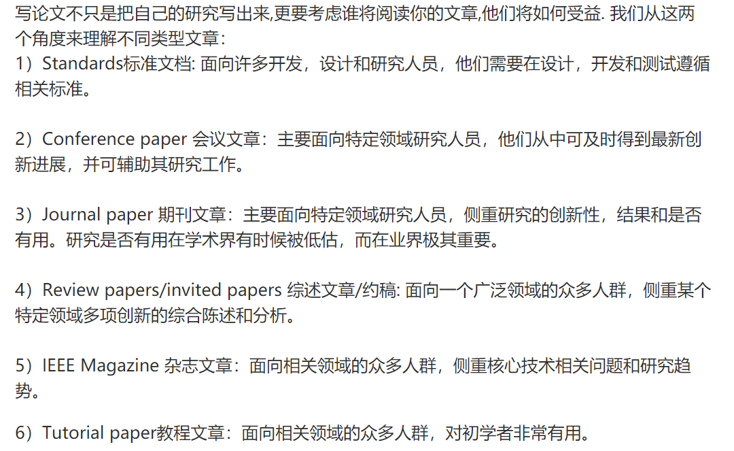

<https://www.ccf.org.cn/xspj/gyml/>

# **A类也是非常好的会议了，尤其是一些热门的研究方向，A类的会议投稿多录用率低，部分A类会议影响力逐步逼近A+类会议。B类的会议分两种，一种称为盛会级，参与的人多，发表的论文也多，论文录用难度比上两个级别要低很多，通常是行业内的学者们年度交流的好时机。**